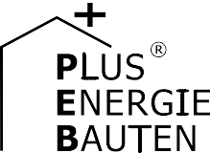Kategorie B PlusEnergieBauten PlusEnergieBau®-Diplom 2016
Das neu erstellte Einfamilienhaus in Inwil/LU konsumiert jährlich 10’900 kWh. Die 30 kW starke PV-Anlage auf dem Ost-West-Giebeldach erzeugt 25’300 kWh/a. Zusätzlich decken Solarther- mie-Vakuumröhren an den Balkon-Brüstungen einen Teil des Wärmebedarfs. Insgesamt produ- zieren beide Anlagen 28’900 kWh/a, wodurch das Gebäude zum PlusEnergieBau mit einem Überschuss von 18’000 kWh/a wird und eine Eigenenergieversorgung von 265% aufweist. Aus- sergewöhnlich sind die thermischen und elektrischen Speichersysteme, welche dafür sorgen, dass ein Grossteil der erzeugten Energie selbst genutzt werden kann.

265%-PEB-EFH-Ersatzneubau Rimer, 6034 Inwil/LU

Der idyllisch gelegene EFH-Neubau in In- wil/LU konsumiert dank seiner guten Wär- medämmung 10’900 kWh/a. Um diesen Bedarf lokal und nachhaltig zu decken, hat die Bauherrschaft von Anfang an die Solar- architektur in die Projektentwicklung mitein- bezogen.
Die optimal in das Ost-West-Giebeldach integrierte 29.9 kW starke PV-Anlage gene- riert mit ihren monokristallinen Solarzellen 25’300 kWh/a. Ergänzt wird die Eigenener- gieversorgung mit einer heizungsunterstüt- zenden Solarthermie-Vakuumröhren-Anlage an den Balkon-Brüstungen. Diese wärmt das Brauchwarmwasser und heizt mit einem wassergeführten System die Nassräume und den Keller.
Die passive Nutzung der Sonne und die thermische Solaranlage reichen aus, um den Grossteil des Hauses zu beheizen. Die
benötigte «Restwärme» erzeugt eine Stück- holz-Heizung mit Strahlungswärme.
Das Gebäude selbst besteht aus mög- lichst regionalen und ökologischen Materia- lien. Mit «Voll-Holz» aus dem Kanton Obwal- den und Luzern erbaut, strahlt das Haus Behaglichkeit aus. Die Holzmassen spei- chern die Wärme sehr gut. Selbst die Spü- lung der Toiletten funktioniert effizient mit Regenwasser.
Für die gelungene Umsetzung des ganz- heitlichen Energiekonzepts des schlichten und dennoch fortschrittlichen EFH erhalten die Projektbeteiligten das PlusEnergieBau- Diplom 2016.
Technische Daten

Wärmedämmung
Wand: 36 cm U-Wert: 0.14 W/m2K
Dach: 40 cm U-Wert: 0.13 W/m2K
Boden: 30 cm U-Wert: 0.12 W/m2K Fenster: dreifach U-Wert: 1.00 W/m2K
Energiebedarf
EBF: 186 m2 kWh/m2a % kWh/a Heizung: 19.3 33 3’581
Warmwasser: 14.0 24 2’604 Elektrizität:
16.5 | 28 | 3’077
8.7 | 15 | 1’627
58.5 | 100 | 10’889

Biomasse (Holz)
GesamtEB:
Energieversorgung
Eigen-EV: m2 kWp kWh/m2a % kWh/a PV Dach: 180 29.9 140.3 232 25’257

SK Fass.: 11.8 304.7  Eigenenergieversorgung: | 33  265 | 3’596  28’853
Energiebilanz (Endenergie)  Eigenenergieversorgung: | %  265 | kWh/a  28’853
Gesamtenergiebedarf: | 100 | 10’889
Solarstromüberschuss: | 165 | 17’964
Bestätigt von den CKW AG am 20.06.2016
F. Castelanelli, Tel. 041 249 58 09

Beteiligte Personen

Bauherrschaft und Standort:
Martin und Kathrin Rimer, Unterpfaffwil 16 6034 Inwil, Tel. 079 291 39 76
Heizsystem, Solarthermie und Photovoltaik: BE Netz AG, Industriestrasse 4, 6030 Ebikon info@benetz.ch, Tel. 041 319 00 00
Holzbau und Ausführungsplanung:
Walter Küng AG, Chilcherlistrasse 7, 6055 Alpnach Dorf, www.kueng-holz.ch, Tel. 041 672 76 76

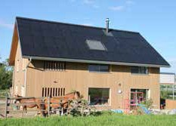

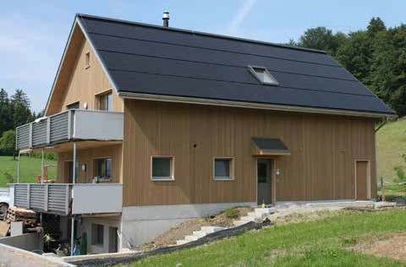1

1
- Vorbildlich seiten-, first- und traufbündig ganzflächig ist die PV-Dachanlage integriert. Die Solarthermie-Vakuumröhren-Anlage an den Balkon-Brüstungen und die PV-Anlage generie- ren jährlich 28’900 kWh Energie.
2
- Die gut integrierten Fenster und die Wärme- dämmung der Holzwände sorgen für einen hohen Wohnkomfort.

56 | Schweizer Solarpreis 2016 | Prix Solaire Suisse 2016

